承诺书
因市场原因，我公司佛山市涌蓝环保科技有限公司
目前实际人数15人，交社保人数：1人，社保证明如下：
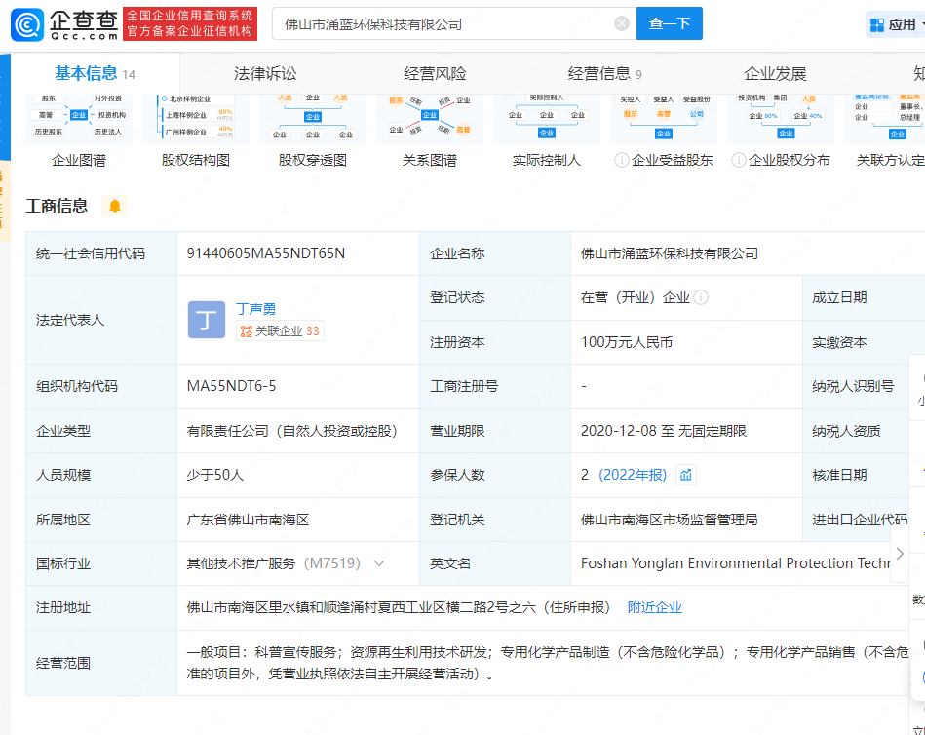

佛山市涌蓝环保科技有限公司
（盖章）

